柏市最終処分場での放射線量測定結果について

柏市最終処分場で，大気中の放射線量を測定しましたのでお知らせします。

測定高さ 地上0.05メートル，0.5メートル，1メートル
測定機器 シンチレーション式サーベイメータ
クリアパルス株式会社製 CP-100

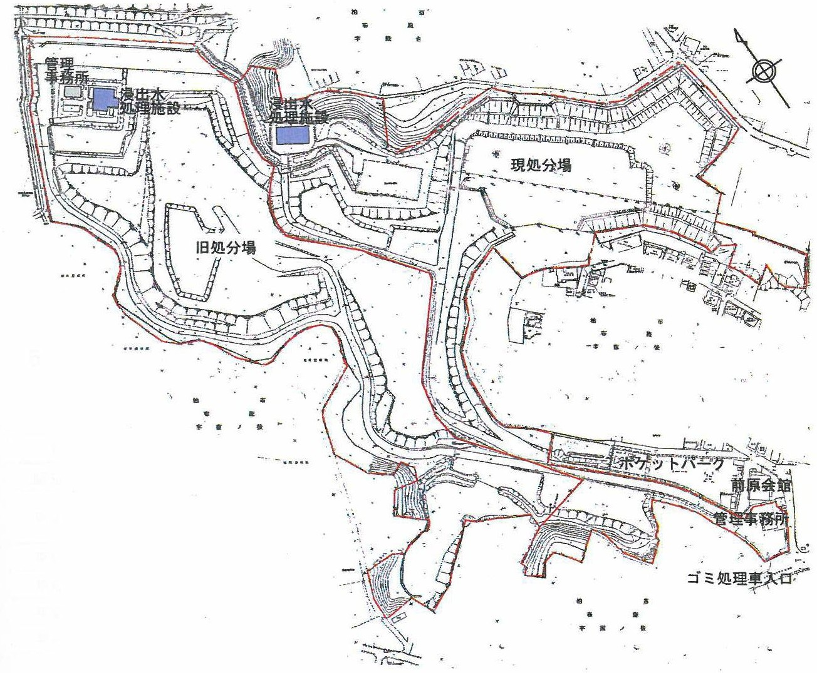
測定箇所
2
4
1
3
8
5
10
旧水処理施設前
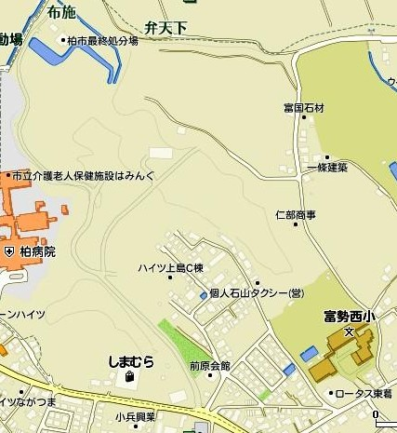
柏市最終処分場
7

9
11
柏市最終処分場

前原会館前
6

測定結果（μSv(ﾏｲｸﾛｼｰﾍﾞﾙﾄ)/時）
測定日 | 測定高 | ① | ② | ③ | ④ | ⑤ | ⑥ | ⑦ | ⑧ | ⑨ | ⑩ | ⑪
9月1日  （木） | 0.05ｍ | 0.46 | 0.53 | 0.45 | 0.37 | 0.38 | 0.32 | 0.57 | 0.41 | 0.47 | 0.56 | 0.19
9月1日  （木） | 0.5ｍ | 0.37 | 0.43 | 0.35 | 0.33 | 0.37 | 0.29 | 0.53 | 0.37 | 0.45 | 0.48 | 0.27
9月1日  （木） | 1.0ｍ | 0.35 | 0.39 | 0.35 | 0.34 | 0.40 | 0.28 | 0.50 | 0.37 | 0.44 | 0.45 | 0.28
9月2日  （金） | 0.05ｍ | 0.46 | 0.50 | 0.42 | 0.51 | 0.34 | 0.36 | 0.55 | 0.44 | 0.52 | 0.53 | 0.35
9月2日  （金） | 0.5ｍ | 0.39 | 0.42 | 0.35 | 0.42 | 0.32 | 0.30 | 0.54 | 0.43 | 0.44 | 0.51 | 0.24
9月2日  （金） | 1.0ｍ | 0.35 | 0.41 | 0.34 | 0.35 | 0.39 | 0.27 | 0.51 | 0.42 | 0.45 | 0.46 | 0.30
9月5日  （月） | 0.05ｍ | 0.49 | 0.56 | 0.50 | 0.42 | 0.38 | 0.39 | 0.57 | 0.38 | 0.49 | 0.54 | 0.19
9月5日  （月） | 0.5ｍ | 0.41 | 0.46 | 0.37 | 0.37 | 0.40 | 0.30 | 0.51 | 0.36 | 0.45 | 0.46 | 0.24
9月5日  （月） | 1.0ｍ | 0.36 | 0.44 | 0.35 | 0.36 | 0.40 | 0.27 | 0.50 | 0.36 | 0.43 | 0.44 | 0.26
9月6日  （火） | 0.05ｍ | 0.51 | 0.54 | 0.43 | 0.47 | 0.38 | 0.40 | 0.52 | 0.40 | 0.54 | 0.54 | 0.20
9月6日  （火） | 0.5ｍ | 0.44 | 0.49 | 0.38 | 0.40 | 0.38 | 0.32 | 0.54 | 0.39 | 0.47 | 0.47 | 0.23
9月6日  （火） | 1.0ｍ | 0.37 | 0.41 | 0.33 | 0.35 | 0.39 | 0.30 | 0.49 | 0.36 | 0.42 | 0.44 | 0.30
9月7日  （水） | 0.05ｍ | 0.49 | 0.53 | 0.43 | 0.39 | 0.47 | 0.43 | 0.56 | 0.44 | 0.45 | 0.56 | 0.20
9月7日  （水） | 0.5ｍ | 0.40 | 0.45 | 0.43 | 0.33 | 0.39 | 0.28 | 0.50 | 0.38 | 0.41 | 0.47 | 0.27
9月7日  （水） | 1.0ｍ | 0.31 | 0.34 | 0.29 | 0.33 | 0.30 | 0.24 | 0.44 | 0.28 | 0.38 | 0.40 | 0.25
9月8日  （木） | 0.05ｍ | 0.47 | 0.51 | 0.43 | 0.39 | 0.41 | 0.33 | 0.57 | 0.48 | 0.48 | 0.56 | 0.18
9月8日  （木） | 0.5ｍ | 0.41 | 0.42 | 0.36 | 0.35 | 0.38 | 0.28 | 0.49 | 0.40 | 0.44 | 0.46 | 0.24
9月8日  （木） | 1.0ｍ | 0.36 | 0.40 | 0.33 | 0.34 | 0.38 | 0.36 | 0.46 | 0.39 | 0.43 | 0.44 | 0.26
9月9日  （金） | 0.05ｍ | 0.45 | 0.56 | 0.41 | 0.47 | 0.43 | 0.43 | 0.47 | 0.44 | 0.57 | 0.57 | 0.19
9月9日  （金） | 0.5ｍ | 0.40 | 0.45 | 0.37 | 0.41 | 0.36 | 0.26 | 0.47 | 0.41 | 0.44 | 0.51 | 0.25
9月9日  （金） | 1.0ｍ | 0.37 | 0.40 | 0.36 | 0.40 | 0.42 | 0.27 | 0.46 | 0.41 | 0.44 | 0.45 | 0.28
9月12日  （月） | 0.05ｍ | 0.58 | 0.62 | 0.43 | 0.37 | 0.41 | 0.37 | 0.53 | 0.44 | 0.40 | 0.56 | 0.25
9月12日  （月） | 0.5ｍ | 0.39 | 0.46 | 0.37 | 0.40 | 0.39 | 0.30 | 0.45 | 0.38 | 0.43 | 0.47 | 0.24
9月12日  （月） | 1.0ｍ | 0.34 | 0.38 | 0.33 | 0.39 | 0.38 | 0.30 | 0.49 | 0.38 | 0.44 | 0.46 | 0.27
9月13日  （火） | 0.05ｍ | 0.51 | 0.62 | 0.41 | 0.42 | 0.40 | 0.39 | 0.48 | 0.38 | 0.48 | 0.57 | 0.20
9月13日  （火） | 0.5ｍ | 0.39 | 0.48 | 0.35 | 0.40 | 0.39 | 0.32 | 0.48 | 0.38 | 0.48 | 0.48 | 0.25
9月13日  （火） | 1.0ｍ | 0.36 | 0.40 | 0.34 | 0.38 | 0.41 | 0.31 | 0.49 | 0.38 | 0.45 | 0.47 | 0.28
9月14日  （水） | 0.05ｍ | 0.52 | 0.54 | 0.42 | 0.46 | 0.43 | 0.44 | 0.45 | 0.44 | 0.47 | 0.55 | 0.18
9月14日  （水） | 0.5ｍ | 0.43 | 0.38 | 0.35 | 0.39 | 0.39 | 0.31 | 0.49 | 0.39 | 0.47 | 0.48 | 0.22
9月14日  （水） | 1.0ｍ | 0.41 | 0.34 | 0.32 | 0.36 | 0.40 | 0.27 | 0.50 | 0.38 | 0.45 | 0.45 | 0.27
9月15日  （木） | 0.05ｍ | 0.43 | 0.47 | 0.47 | 0.35 | 0.44 | 0.39 | 0.43 | 0.41 | 0.58 | 0.58 | 0.24
9月15日  （木） | 0.5ｍ | 0.40 | 0.35 | 0.36 | 0.34 | 0.42 | 0.35 | 0.44 | 0.39 | 0.50 | 0.47 | 0.28
9月15日  （木） | 1.0ｍ | 0.37 | 0.32 | 0.34 | 0.33 | 0.42 | 0.31 | 0.46 | 0.37 | 0.48 | 0.46 | 0.33
測定結果（μSv(ﾏｲｸﾛｼｰﾍﾞﾙﾄ)/時）
測定日 | 測定高 | ① | ② | ③ | ④ | ⑤ | ⑥ | ⑦ | ⑧ | ⑨ | ⑩ | ⑪
9月16日  （金） | 0.05ｍ | 0.47 | 0.51 | 0.46 | 0.43 | 0.40 | 0.42 | 0.58 | 0.45 | 0.47 | 0.56 | 0.23
9月16日  （金） | 0.5ｍ | 0.40 | 0.37 | 0.39 | 0.39 | 0.37 | 0.33 | 0.50 | 0.45 | 0.45 | 0.49 | 0.24
9月16日  （金） | 1.0ｍ | 0.36 | 0.32 | 0.34 | 0.37 | 0.40 | 0.28 | 0.53 | 0.42 | 0.44 | 0.45 | 0.29
9月20日  （火） | 0.05ｍ | 0.48 | 0.53 | 0.34 | 0.43 | 0.38 | 0.42 | 0.52 | 0.34 | 0.50 | 0.50 | 0.22
9月20日  （火） | 0.5ｍ | 0.41 | 0.36 | 0.34 | 0.36 | 0.37 | 0.32 | 0.49 | 0.34 | 0.45 | 0.45 | 0.23
9月20日  （火） | 1.0ｍ | 0.36 | 0.36 | 0.30 | 0.36 | 0.40 | 0.29 | 0.48 | 0.36 | 0.44 | 0.45 | 0.25
9月21日  （水） | 0.05ｍ | 0.43 | 0.47 | 0.38 | 0.40 | 0.33 | 0.38 | 0.38 | 0.34 | 0.47 | 0.54 | 0.15
9月21日  （水） | 0.5ｍ | 0.36 | 0.35 | 0.35 | 0.37 | 0.37 | 0.30 | 0.37 | 0.32 | 0.44 | 0.43 | 0.22
9月21日  （水） | 1.0ｍ | 0.33 | 0.32 | 0.32 | 0.34 | 0.40 | 0.28 | 0.36 | 0.31 | 0.41 | 0.41 | 0.23
9月22日  （木） | 0.05ｍ | 0.48 | 0.49 | 0.52 | 0.49 | 0.36 | 0.37 | 0.33 | 0.42 | 0.44 | 0.53 | 0.25
9月22日  （木） | 0.5ｍ | 0.38 | 0.35 | 0.38 | 0.38 | 0.34 | 0.27 | 0.36 | 0.39 | 0.41 | 0.45 | 0.26
9月22日  （木） | 1.0ｍ | 0.36 | 0.32 | 0.34 | 0.35 | 0.37 | 0.26 | 0.36 | 0.39 | 0.44 | 0.43 | 0.26
9月26日  （月） | 0.05ｍ | 0.51 | 0.53 | 0.40 | 0.36 | 0.43 | 0.36 | 0.44 | 0.38 | 0.61 | 0.52 | 0.20
9月26日  （月） | 0.5ｍ | 0.39 | 0.44 | 0.34 | 0.40 | 0.38 | 0.26 | 0.39 | 0.37 | 0.47 | 0.44 | 0.22
9月26日  （月） | 1.0ｍ | 0.33 | 0.36 | 0.32 | 0.35 | 0.39 | 0.24 | 0.39 | 0.37 | 0.42 | 0.43 | 0.25
9月27日  （火） | 0.05ｍ | 0.50 | 0.45 | 0.38 | 0.43 | 0.36 | 0.40 | 0.41 | 0.40 | 0.45 | 0.52 | 0.15
9月27日  （火） | 0.5ｍ | 0.38 | 0.37 | 0.36 | 0.37 | 0.37 | 0.32 | 0.39 | 0.35 | 0.45 | 0.49 | 0.22
9月27日  （火） | 1.0ｍ | 0.33 | 0.31 | 0.31 | 0.34 | 0.40 | 0.27 | 0.39 | 0.36 | 0.42 | 0.44 | 0.28
9月28日  （水） | 0.05ｍ | 0.50 | 0.54 | 0.37 | 0.45 | 0.38 | 0.37 | 0.35 | 0.39 | 0.52 | 0.56 | 0.28
9月28日  （水） | 0.5ｍ | 0.37 | 0.36 | 0.34 | 0.41 | 0.39 | 0.28 | 0.35 | 0.40 | 0.44 | 0.48 | 0.28
9月28日  （水） | 1.0ｍ | 0.35 | 0.32 | 0.32 | 0.35 | 0.39 | 0.27 | 0.37 | 0.39 | 0.42 | 0.45 | 0.27
9月29日  （木） | 0.05ｍ | 0.48 | 0.50 | 0.39 | 0.37 | 0.33 | 0.39 | 0.41 | 0.44 | 0.59 | 0.55 | 0.18
9月29日  （木） | 0.5ｍ | 0.40 | 0.37 | 0.35 | 0.35 | 0.35 | 0.30 | 0.35 | 0.40 | 0.49 | 0.46 | 0.24
9月29日  （木） | 1.0ｍ | 0.38 | 0.35 | 0.34 | 0.34 | 0.35 | 0.27 | 0.35 | 0.39 | 0.43 | 0.42 | 0.25
9月30日  （金） | 0.05ｍ | 0.47 | 0.50 | 0.33 | 0.43 | 0.38 | 0.41 | 0.36 | 0.51 | 0.50 | 0.56 | 0.30
9月30日  （金） | 0.5ｍ | 0.39 | 0.34 | 0.35 | 0.40 | 0.39 | 0.29 | 0.36 | 0.44 | 0.46 | 0.46 | 0.28
9月30日  （金） | 1.0ｍ | 0.36 | 0.31 | 0.33 | 0.37 | 0.40 | 0.25 | 0.38 | 0.40 | 0.44 | 0.48 | 0.28

